8. 同相一阶有源高通、低通滤波器
8.1 题目重述
1.设计一个同相一阶有源低通滤波器，分别构建仿真电路和实测电路，滤除题6[1]d)中的高频信号。
2.设计一个同相一阶有源高通滤波器，分别构建仿真电路和实测电路，滤除题6[1]d)中的低频信号。
3.描述同相一阶有源滤波器与一阶无源RC滤波器的性能差异。
4.搭建实测电路，分别为上述低通实测电路引入一个 20mV 正弦信号，调整信号频率，在 0.1Hz-1MHz 范围内测试 30 个以上关键频率点的输出波形，记录输出信号幅值变化，用 MATLAB 描点绘制 Bode 图，用术语描述滤波器的频率特性。

8.2题目分析与实施方案
8.2.1第一问要求设计同相一阶有源低通滤波器，最常见的同相一阶有源低通滤波器是由一个 RC 低通滤波电路和一个同相比例放大电路组成
电路确定后，通过计算无源网络的传递函数，得到对应相频特性函数。将需要滤除的频率代入特性曲 线的截止频率，便可以推算出对应电路参数，并根据实际情况，选用相关精度的标准阻值电阻。
然后，使用 Multisim 软件仿真对应电路，将题 6[1]d) 中的输出信号输入搭建的 RC 无源低通滤波器上，并连接示波器。观察示波器波形，判断高频信号是否被滤除。
8.2.2第二问要求设计同相一阶有源高通滤波器，最常见的同相一阶有源高通滤波器是由一个高通 RC 电路和一个同相比例运算放大器组成，因此考虑在本题使用这个电路。
电路确定后，通过计算无源网络的传递函数，得到对应相频特性函数。将需要滤除的频率代入特性曲 线的截止频率，便可以推算出对应电路参数，并根据实际情况，选用相关精度的标准阻值电阻。
然后，使用 Multisim 软件仿真对应电路，将题 6[1]d) 中的输出信号输入搭建的 RC 无源高通滤波器 上，并连接示波器。观察示波器波形，判断低频信号是否被滤除。
8.2.3 第三问要求描述同相一阶有源滤波器与一阶无源RC滤波器的性能差异，可根据本题设计的同相一阶有源滤波器产生的结果与上一题种设计一阶无源RC滤波器进行比较，最终得出可靠的结论。
8.2.4根据第一问搭建的电路，向同相一阶有源低通滤波器计算对数频率，分别测试输出信号的幅值变化三十组。 使用 MATLAB 的 plot 函数，描点绘制出测试得到的参数，以得到相频伯德图曲线。根据绘制的伯德图曲线，分析该同相一阶有源低通滤波器的频率特性。

8.3理论分析与仿真
8.3.1第一问
图8-1是同相一阶有源低通滤波器电路原理图，根据电路计算可得（8-1）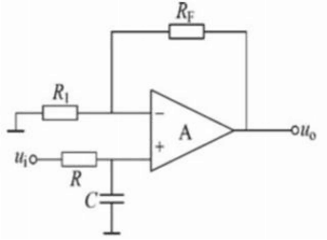
图8- 1同相一阶有源低通滤波器电路原理图
由此可得（8-2）
令s=jw，可得（8-3）
将式8-3表示为归一化形式为（8-4）
其中归一化频率（8-5），则有（8-6）
以上理论完备，在 Multisim 软件中进行仿真实验。
由于需要滤除的高频信号为 5kHz，需要保留的低频信号为 2kHz。所以，设置截止频率为 f0 = 4kHz，
设置电容容值为 C = 1nF(Standeard Value,5%)
根据式（8-6），电阻阻值 R=39.788kΩ，与标准电阻值表比对后，实际选用电阻阻值为 R = 40.2kΩ(Standeard Value,1%) 的电阻。
将要求的信号接入该电路，得到仿真电路图，如图 8-2所示
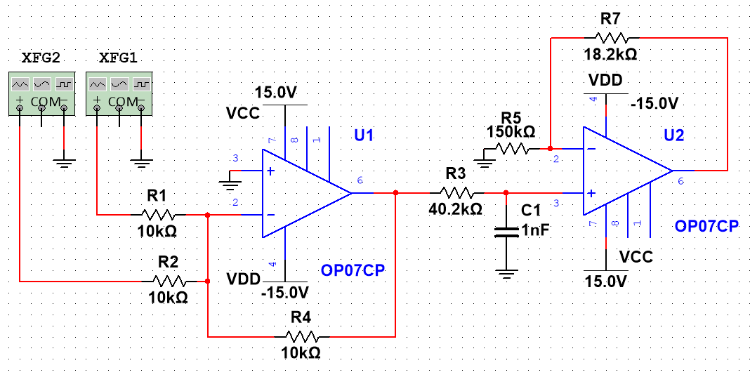
图8- 2同相一阶低通滤波器仿真原理图
对输入和输出信号做傅里叶变换，得到对应频谱曲线，如图 8-3所示.
对于低频信号（2kHz 正弦信号），幅值从 0.399694降到了 0.399474，可求得增益为 （8-7）；对于高频信号（5kHz 正弦信号），幅值从 0.0411997 降到了1.0639e-0.16，可求得增益为 （8-8）龙哥麻烦看一下这个式子
这说明图 8-1的低通滤波器可以对高频信号进行滤波操作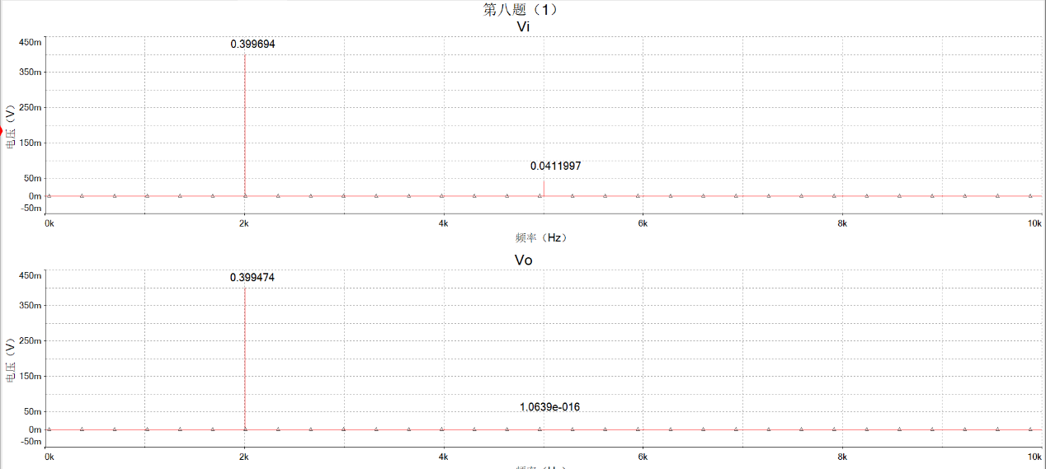
图8- 3仿真同向一阶低通滤波器频谱曲线
8.3.2第二问
图8-4是同相一阶有源高通滤波器电路原理图
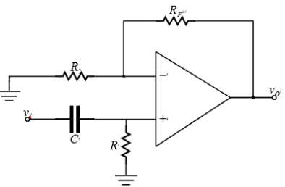
图8- 4同相一阶有源滤波器电路原理图
电路计算可得（8-9）
则有传递函数为（8-10）
令s=jw，则有（8-11）
进行归一化则有（8-12）
其中归一化频率（8-5），则有（8-6）
以上理论完备，在 Multisim 软件中进行仿真实验。
由于需要滤除的低频信号为2kHz，需要保留的高频信号为 5kHz。所以，设置截止频率为 f0 = 4kHz，
设置电容容值为 C = 1nF(Standeard Value,5%)
根据式（8-6），电阻阻值 R=39.788kΩ，与标准电阻值表比对后，实际选用电阻阻值为 R = 40.2kΩ(Standeard Value,1%) 的电阻。
将要求的信号接入该电路，得到仿真电路图，如图 8-5所示。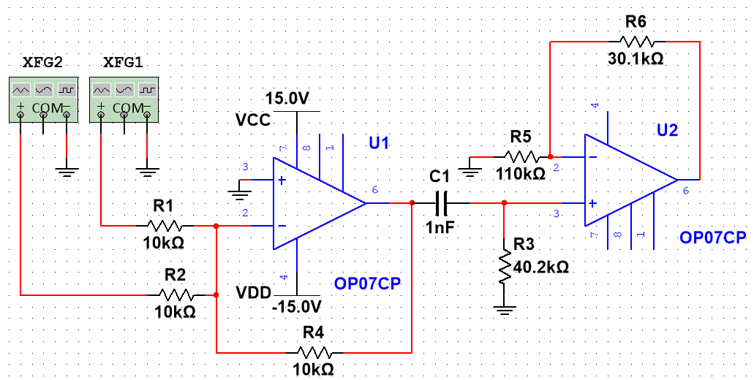
图8- 5同相一阶高通滤波器仿真原理图
对输入和输出信号做傅里叶变换，得到对应频谱曲线，如图 8-6所示
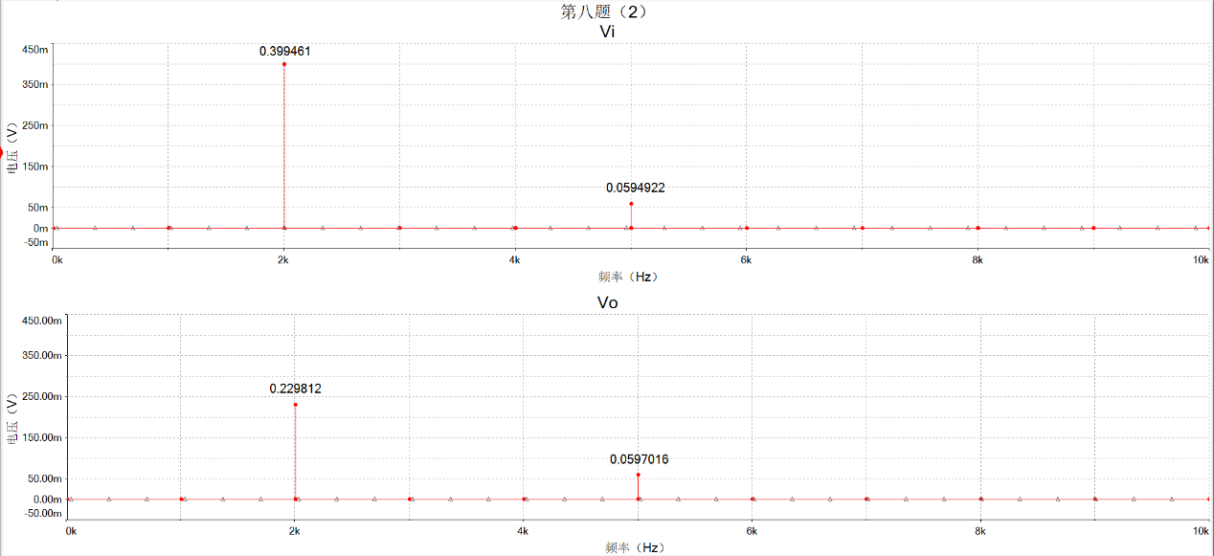
图8- 6仿真同相一阶高通滤波器频谱曲线
对于低频信号（2kHz 正弦信号），幅值从 0.399461降到了 0.229812，可求得增益为 （8-13）；对于高频信号（5kHz 正弦信号），幅值从0.0594922 降到了0.0597016，可求得增益为（8-14）
这说明图 8-4的高通滤波器可以对低频信号进行滤波操作

8.4实际电路测试结果与数据分析

8.5结论与收获
结论：8.5.1 经过实验验证，图8-2所设计的电路基本满足同向一阶低通滤波器要求，可以对高频信号进行过滤
8.5.2经过实验验证，图8-5所设计的电路基本满足同向一阶高通滤波器要求，可以对低频信号进行过滤
8.5.3同相一阶有源滤波器与一阶无源RC滤波器的性能差异：同相一阶有源滤波器内有增益，能对信号进行放大，而一阶无源 RC 滤波器无此功能；在负载效应方面，同相一阶有源滤波器因运算放大器的高输入阻抗和低输出阻抗特性，带负载能力强，负载对其频率特性影响小，一阶无源 RC 滤波器则因输出阻抗较高，负载会改变其频率特性；同相一阶有源滤波器虽可放大信号，但是也容易引起失真，一阶无源 RC 滤波器则无失真，但是对信号有衰减作用。
8.5.4根据绘制出的 Bode 图以及实验数据可知，该同相一阶有源低通滤波器具有典型的低通特性。在低频段，输出信号幅值与输入信号幅值相近，随着频率逐渐升高，输出信号幅值开始缓慢下降，当频率接近截止频率时，下降速率加快。在截止频率处，输出信号幅值下降到输入信号幅值的约 0.707 倍（即 -3dB 点）。超过截止频率后，输出信号幅值按照 -20dB / 十倍频的速率持续下降，这表明滤波器对高频信号具有良好的衰减作用，能够有效地滤除高于截止频率的高频成分，从而实现低通滤波功能，使低频信号顺利通过，高频信号得到抑制，进而满足对输入信号进行低通滤波处理的需求，可应用于如音频信号处理中去除高频噪声、传感器信号采集时滤除高频干扰等场景，以提高信号的质量和后续处理的准确性。
收获：
游寅龙：理论分析层面：主要负责了计算后仿真电路图的搭建和对计算的结果进行了验证，经过这些学习，对于同向一阶滤波器有了更加全面的认识，能够更熟练地使用知识解决问题。
动手实践层面：完成了20mV 正弦信号的测试和Matlab仿真，能够更加熟练的使用信号源和示波器，对于Matlab软件的掌握也更进一步，做到了理论实践相结合。
精神层面：通过与小组协作不断纠正错误和查找问题，培养了不怕挫折的韧性，也时刻激励着自己不断实事求是。
郭嘉媛：理论分析层面：主要负责了同相一阶有源低通滤波器的设计和计算，明晰了低通滤波器中电容与电阻构成的 RC 网络对高频信号的衰减作用，对于知识掌握更进一步。
动手实践层面：交替完成了同相一阶有源高通滤波器的焊接与测试，能够因地制宜，面对不熟悉的电路图也能够依靠自身找到解决问题的方法，提高了面对未知困难的能力。
精神层面：培养了严谨的科学态度和勇于探索的精神，面对困难时能够根据多种现有的资料给出合理的解决方案，能够充分利用已有资源解决问题。
郑嘉宁：理论分析层面：主要负责了同相一阶有源高通滤波器的设计和计算，了解了如何根据电容和电阻的值来影响电路，对于高通滤波器的知识更加熟练。
动手实践层面：交替完成了同相一阶有源低通滤波器的焊接与测试，能够根据电路图合理的进行布线和焊接，焊接速度极大提升。
精神层面：在设计和实测时总会遇到许多困难，能够有严谨耐心的态度去排查和解决问题，面对解决不了的问题能够发挥团队精神来解决，增强了团队凝聚力。

